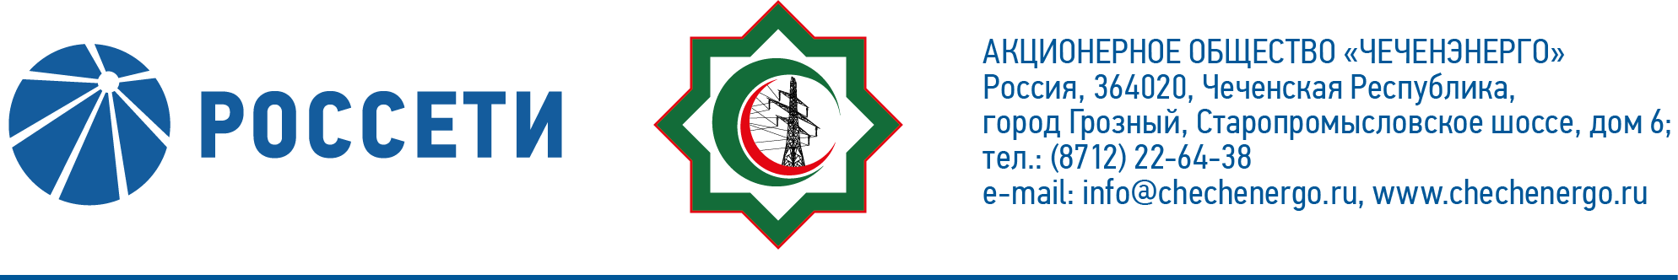**ПРОТОКОЛ №304**

заседания Совета директоров АО «Чеченэнерго»

Дата проведения: 22 июня 2023 года.

Форма проведения: опросным путем (заочное голосование).

Дата и время подведения итогов голосования: 22 июня 2023 года 23:00.

Дата составления протокола: 22 июня 2023 года.

Всего членов Совета директоров Общества – 6 человек.

В голосовании приняли участие (получены опросные листы):

Боев Сергей Владимирович

Хакимов Адам Салаудинович

Кадиров Иса Салаудинович

Айметов Рустем Рафаэльевич

Уколов Владимир Анатольевич

Жумаев Лом-Али Нажаевич

Кворум имеется.

ПОВЕСТКА ДНЯ:

1. Об избрании Председателя Совета директоров АО «Чеченэнерго».
2. Об итогах выполнения инвестиционной программы АО «Чеченэнерго» за 1 квартал 2023 года.

Итоги голосования и решения, принятые по вопросам повестки дня:

Вопрос №1: Об избрании Председателя Совета директоров АО «Чеченэнерго».

Решение:

Избрать Председателем Совета директоров АО «Чеченэнерго» Кадирова Ису Салаудиновича, управляющего директора АО «Чеченэнерго», с даты принятия настоящего решения Советом директоров Общества.

Голосовали «ЗА»: Боев С.В., Хакимов А.С., Кадиров И.С., Айметов Р.Р., Уколов В.А., Жумаев Л.-А. Н.

«ПРОТИВ»: нет

«ВОЗДЕРЖАЛСЯ»: нет

Решение принято единогласно.

Вопрос №2: Об итогах выполнения инвестиционной программы АО «Чеченэнерго» за 1 квартал 2023 года.

Решение:

1. Принять к сведению отчет единоличного исполнительного органа АО «Чеченэнерго» об итогах выполнения инвестиционной программы АО «Чеченэнерго» за 1 квартал 2023 года согласно приложению №1 к настоящему решению Совета директоров Общества.
2. Поручить единоличному исполнительному органу Общества при формировании и доработке проекта инвестиционной программы обеспечить учет результатов реализации инвестиционной программы за предыдущий период, а также событий, влекущих необходимость отражения в инвестиционной программе: заключение договора технологического присоединения, подписание соглашения о переустройстве объектов, наличие аварийных ситуаций и тому подобное.

Голосовали «ЗА»: Боев С.В., Хакимов А.С., Кадиров И.С., Айметов Р.Р., Уколов В.А., Жумаев Л.-А. Н.

«ПРОТИВ»: нет

«ВОЗДЕРЖАЛСЯ»: нет

Решение принято единогласно.

|  |  |  |
| --- | --- | --- |
| Приложение: | 1. | Отчет единоличного исполнительного органа АО «Чеченэнерго» об итогах выполнения инвестиционной программы АО «Чеченэнерго» за  1  квартал 2023 года. |

Председатель Совета директоров И.С. Кадиров

Корпоративный секретарь Н.С. Канцурова